

**Instituto Politécnico Nacional**

**Unidad Profesional Interdisciplinaria de Biotecnología**

**Métodos Numéricos (taller)**

**Grupo 4LM1**

**Equipo 6**

**Segundo Departamental**

**Tarea #4: *Operaciones de matrices y vectores: Gauss Simple***

**Profesores:**

**Flores Núñez José Ignacio**

**Bueno Hernández Diana**

**Alumnos:**

**Carrillo Cadena Sofia. *Ingeniería Biotecnológica***

**García Maldonado Francisco Javier. *Ingeniería Biotecnológica***

**Lagunas Pérez Alan Ernesto. *Ingeniería Farmacéutica***

**Nava Díaz Daniela Macarena. *Ingeniería en Alimentos***

**Pérez Pacheco Josseline. *Ingeniería Biotecnológica***

**Fecha de entrega: 06 de Marzo del 2019**

***OPERACIONES DE MATRICES Y VECTORES: GAUSS SIMPLE***

**INTRODUCCIÓN**

**Matrices**

Una *matriz* consiste en un arreglo rectangular de elementos. Es una tabla ordenada de números. Un conjunto horizontal de elementos se llama un *renglón* (o fila); y uno vertical, *columna.*

Por ejemplo:

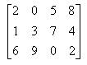

es una matriz de 3 filas y 4 columnas (se dice que es una matriz de "tipo 3 x 4”).

Para definir una matriz en Matlab asignándole a esta una variable "A", pondremos el operador de asignación, "=", y a continuación los valores de la matriz se ponen entre corchetes, fila a fila (dejando un "espacio" entre cada elemento), y colocando un ";" al final de cada fila". Así, para asignar a la variable "A" la matriz anterior, debemos poner en Matlab:

A = [2 0 5 8; 1 3 7 4; 6 9 0 2]

ahora en "A" tenemos almacenada la matriz de arriba, y podemos hacer operaciones con matrices tales como:

* Producto por un escalar:  5*A
* Suma de matrices:    A + B  (siempre que en B haya almacenada una matriz del mismo orden que A).
* Producto de matrices: A * B (siempre que el orden de B sea el adecuado).

Además, para matrices cuadradas -que tienen el mismo número de filas que de columnas- Matlab tiene los operadores:

* Potencias de matrices cuadradas: C^3  (equivale a C*C*C).
* Transpuesta de una matriz A: A'
* Inversa de una matriz A (si inversible):  inv(A).
* Determinante de A:         det(A).

Elementos de una matriz:Sea la matriz A de arriba, que como sabemos es del tipo (3x4), los doce números que la componen se llaman "elementos". Así, para referirnos a un elemento concreto de A que se halla en la fila **i**, y columna **j**, pondremos:

**A(i, j)**

Por ejemplo, el elemento A(2, 3) es el número 7:

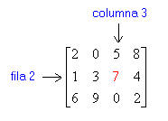

**Vectores**

En matemáticas se utilizan *vectores fila* y *vectores columna*. Un vector fila de cinco componentes (por ejemplo), no es más que una matriz de orden (1x5), mientras que un vector columna de cinco componentes es una matriz de orden (5x1). La forma de asignación es la siguiente:

  Vector fila (cinco componentes): v1 = [2 0 -3 5 -8].  
  Vector columna (cinco componentes): v2 = [2; 0; -3; 5; -8].

Así quedan definidos los vectores:

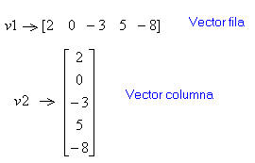

**Gauss Simple**

El método de Gauss simple (eliminación Gaussiana) para la solución de sistemas de ecuaciones lineales consiste en convertir a través de operaciones básicas (operaciones de renglón) un sistema de ecuaciones en otro equivalente pero más sencillo.

El método de eliminación Gaussiana es el mismo para sistemas de ecuaciones 2×2, 3×3, 4×4…. nxn, siempre y cuando se cumpla la condición de una ecuación por cada variable, es decir que la matriz resultante del sistema de ecuaciones sea una matriz cuadrada.

Este método se aplica para resolver sistemas lineales de la forma: A*X = B. Consiste en escalonar la matriz aumentada del sistema aumentado para obtener un sistema equivalente donde la notación se usa simplemente para denotar que el elemento cambió. Se despejan las incógnitas comenzando con la última ecuación y hacia arriba.   Por  esta  razón,  muchas  veces  se  dice  que  el  método  de eliminación Gaussiana consiste en la eliminación hacia adelante y sustitución hacia atrás.

**OBJETIVOS**

Conocer las operaciones básicas de las matrices que se usan para la solución de sistemas de ecuaciones.

**REPORTE**

**1. Introducción a los vectores y matrices. Operaciones simples.**

Código

v=[8,-2,1,0]

a=5;

v+a

v*a

v2=[9 4 5];

v3=[1 4 5 9];

v+v3

v4=v3'

v4+v3'

M=magic(4)

size(M)

size(v3)

v5=[1;2;3]

M=[M;v3]

x=M(3,[1:4])

y=M(3,:)

z=M(:,3)

a*M(1,:)

M2=[1,2,3;4,5,6;7,8,9]

M3=[1,2;3,4;5,6]

b=M2(1,:)

M2(1,:)=M2(3,:)

M2(3,:)=b

Resultado

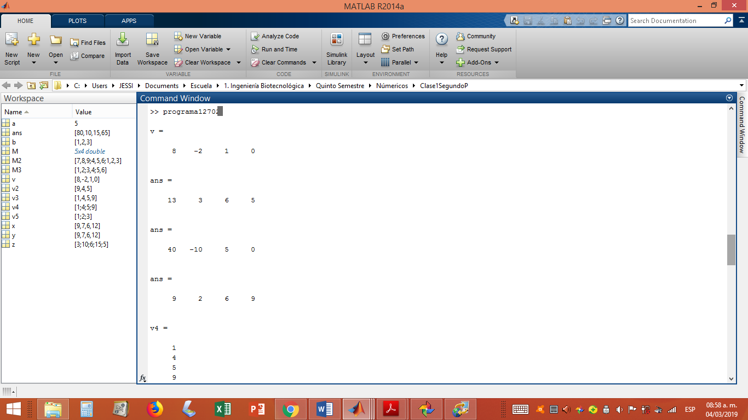 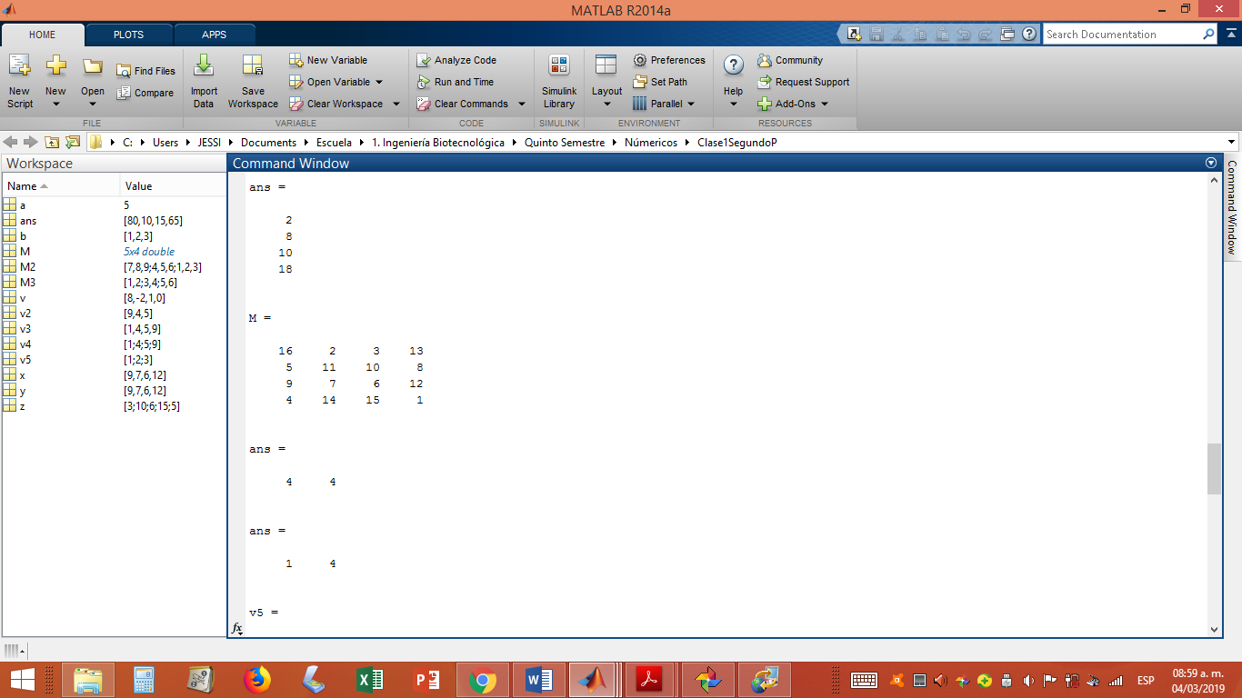 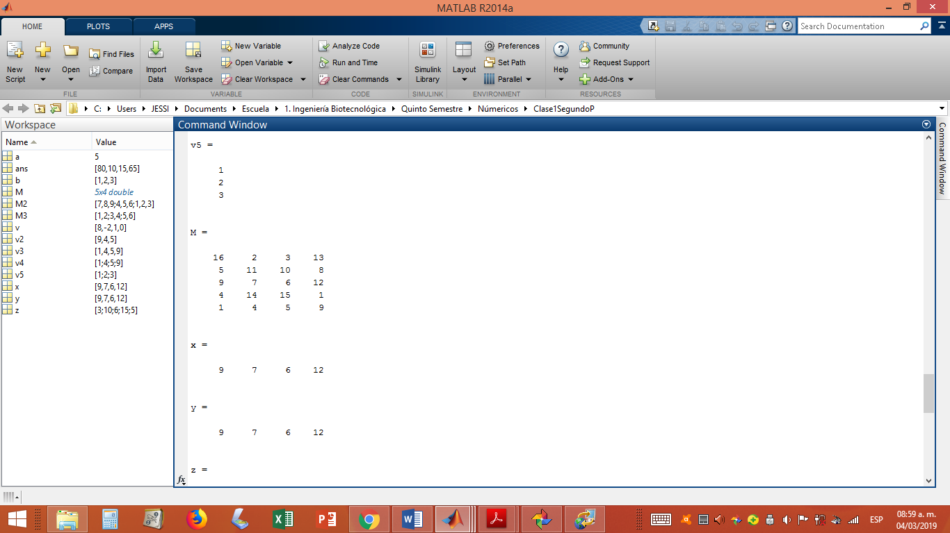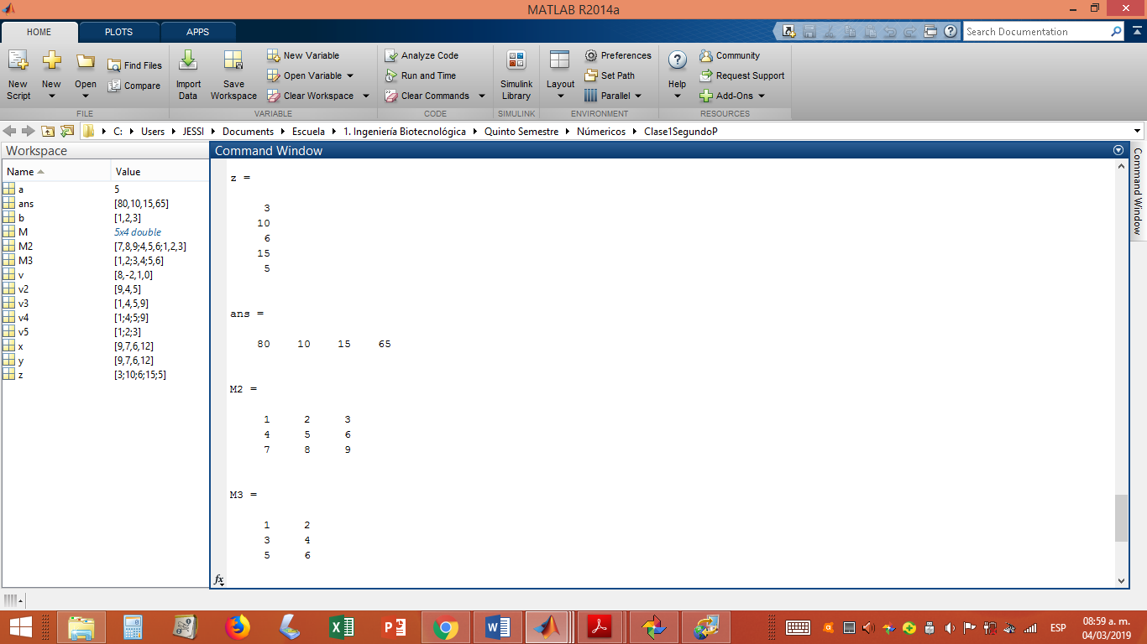 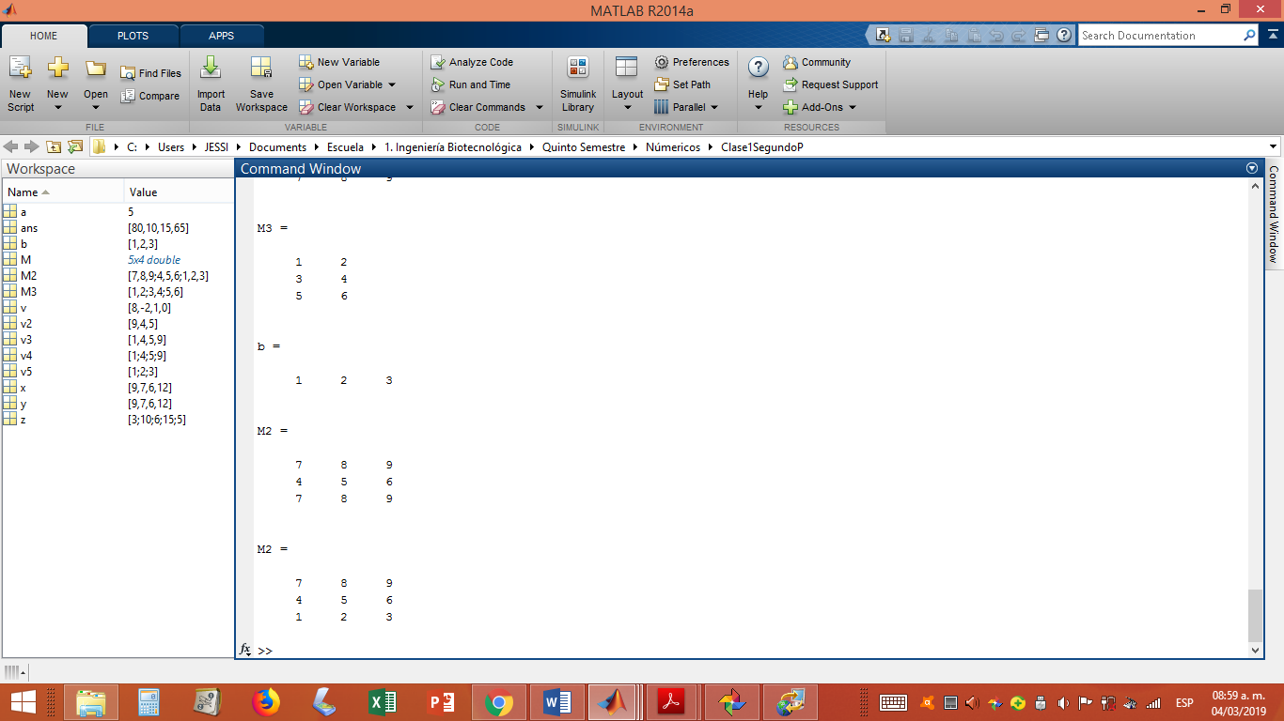

**2. Detectar un Sistema Compatible Determinado, un Sistema Compatible Determinado y un Sistema Incompatible.**

Código

clear all, close all, clc

%Sistemas de ecuaciones

%S.C.D.

f1=inline('(2-3*x)/-4');

ezplot(f1)

f2=inline('(1+x)/2');

hold on

ezplot(f2)

grid on

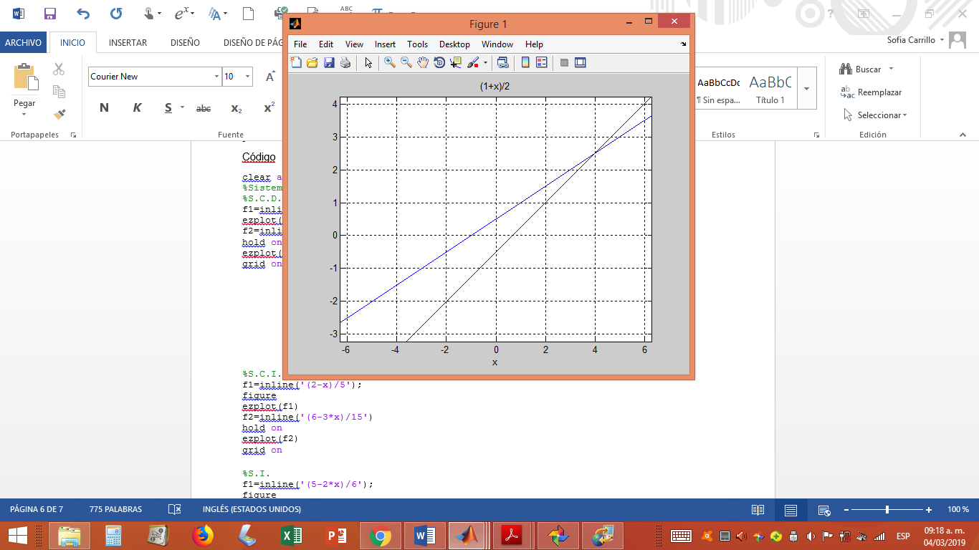

%S.C.I.

f1=inline('(2-x)/5');

figure

ezplot(f1)

f2=inline('(6-3*x)/15')

hold on

ezplot(f2)

grid on

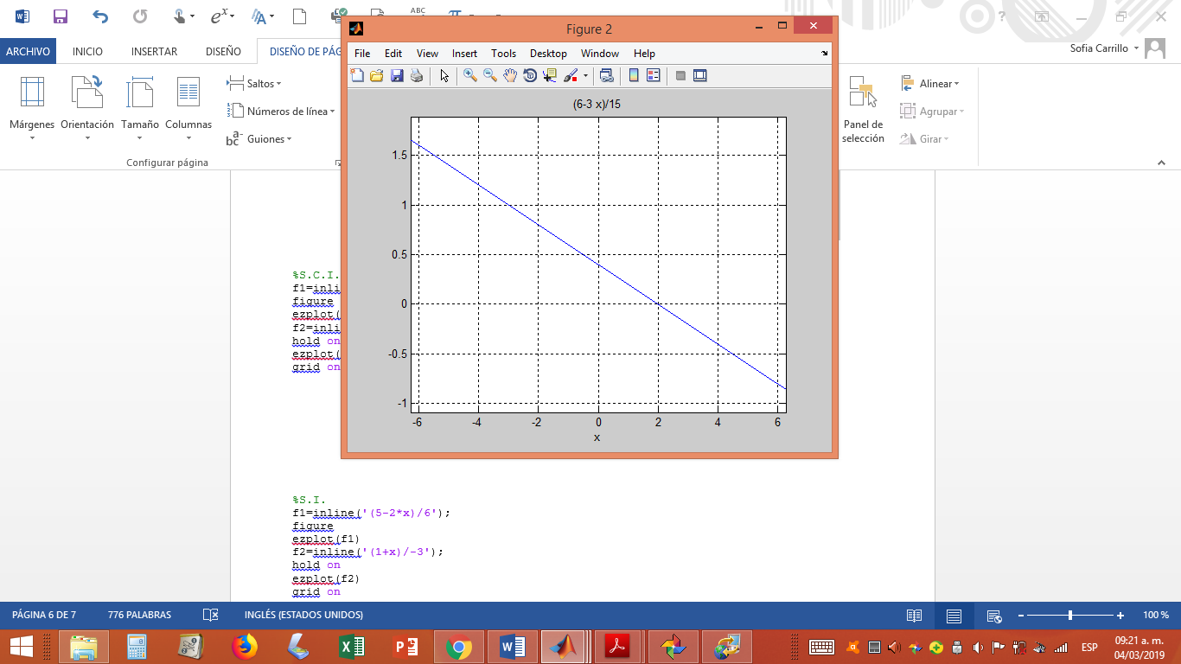

%S.I.

f1=inline('(5-2*x)/6');

figure

ezplot(f1)

f2=inline('(1+x)/-3');

hold on

ezplot(f2)

grid on

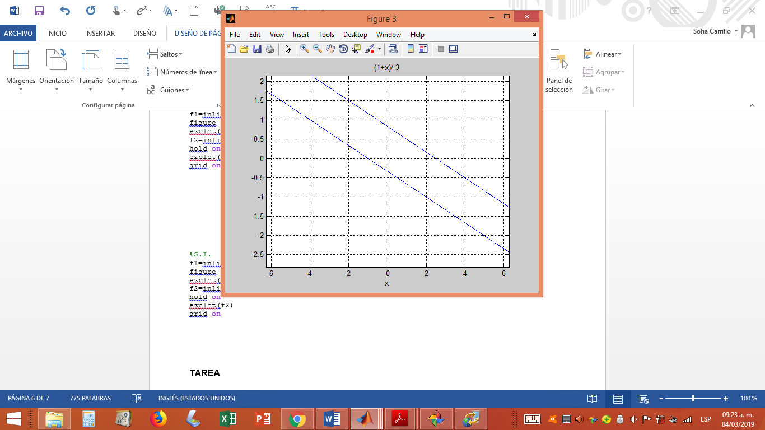

**3. Creación y solución de una matriz triangular.**

Código

clear all, close all, clc

%Matriz Triangular

A=[2,-1,1;0,5,-7;0,0,76];

b=[2;12;-76];

%Matriz Ampliada

a=[A,b]

det(A)

z=a(3,4)/a(3,3)

y=(a(2,4)-a(2,3)*z)/a(2,2)

x=(a(1,4)-a(1,3)*z-a(1,2)*y)/a(1,1)

%Comprobando

xyz=[x;y;z]

A*xyz

b

Resultado

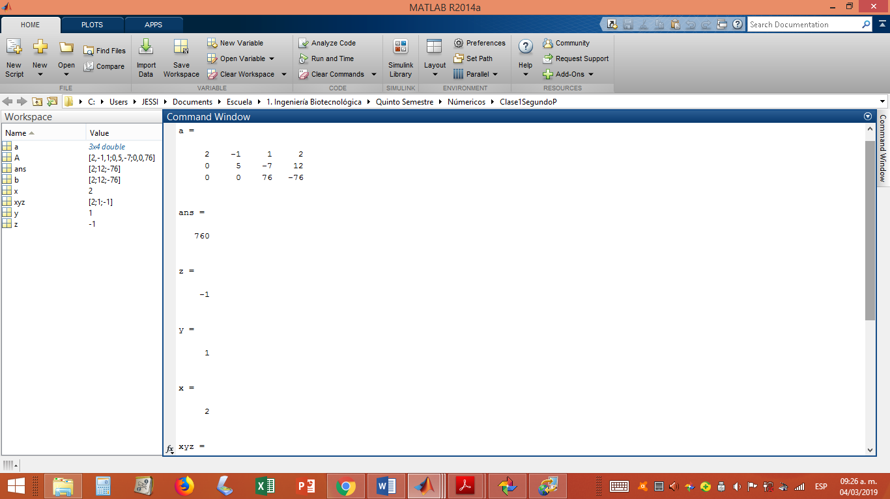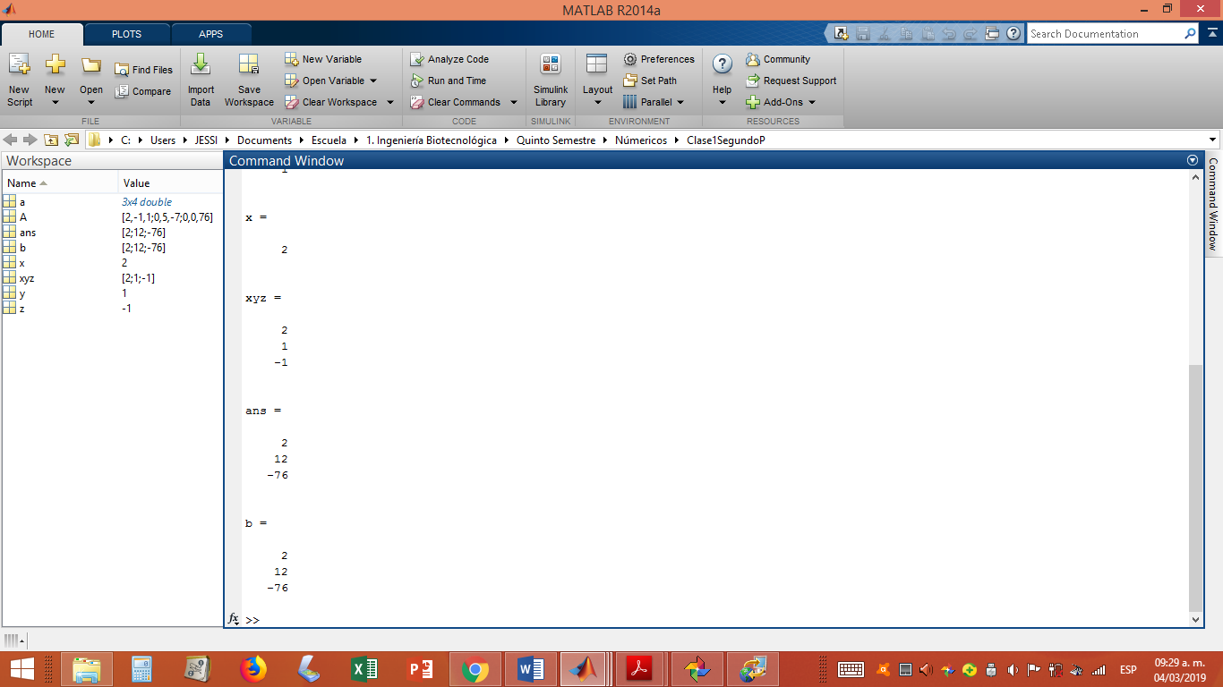

**4. Matriz Gauss Simple**

Código

clc, clear all, close all

%Matriz Gauss Simple

A=[6,2,3;5,4,-2;3,-2,5];

b=[11;7;6];

%Matriz Ampliada

a=[A,b]

det(A) %De acuerdo a esta solución determino qué sistema es

%S.C.D.

%cero en a(2,1)

a(2,:)=a(1,1)*a(2,:)-a(2,1)*a(1,:)

%cero en a(3,1)

a(3,:)=a(1,1)*a(3,:)-a(3,1)*a(1,:)

%cero en a(3,2)

a(3,:)=a(2,2)*a(3,:)-a(3,2)*a(2,:)

%sustitución hacia atrás

z=a(3,4)/a(3,3)

y=(a(2,4)-a(2,3)*z)/a(2,2)

x=(a(1,4)-a(1,3)*z-a(1,2)*y)/a(1,1)

%Comprobando

xyz=[x;y;z]

A*xyz

b

Resultado

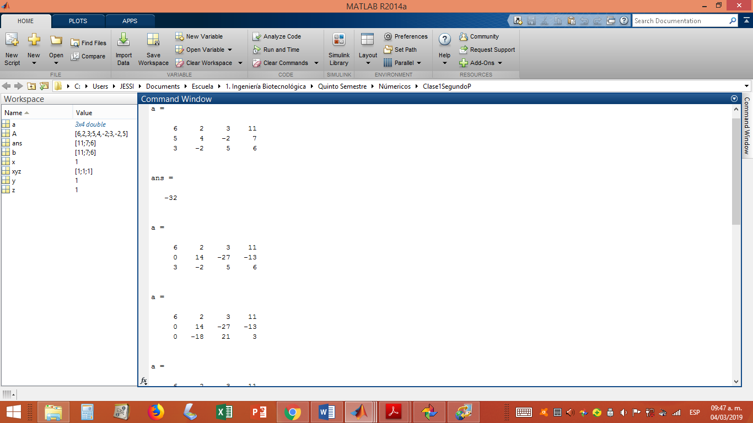 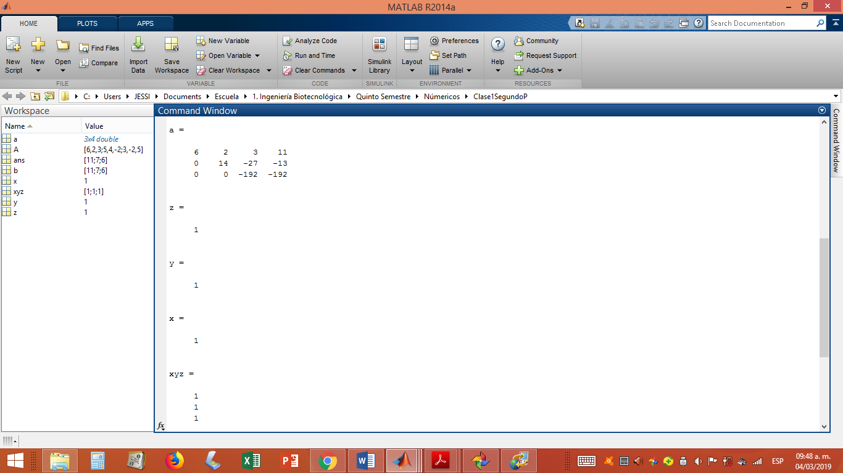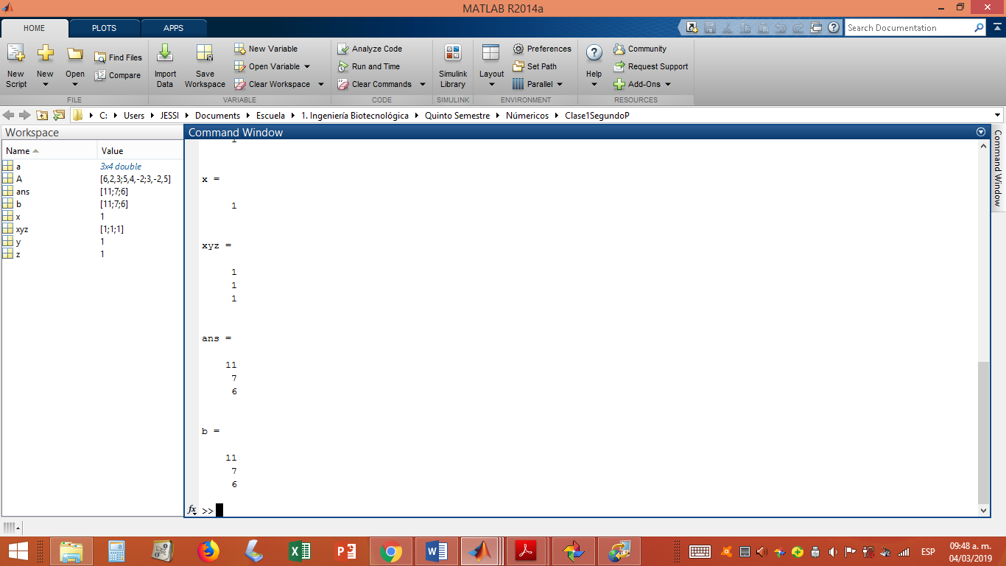

**5. Matriz Gauss Simple**

clc, clear all, close all

%Matriz Gauss Simple

A=[2,-1,4,5;-3,8,9,-1;4,3,2,7;-17,6,4,2];

b=[1;3;6;0];

%Matriz Ampliada

a=[A,b]

det(A)

%S.C.D.

%Cero en a(2,1)

a(2,:)=a(1,1)*a(2,:)-a(2,1)*a(1,:)

%Cero en a(3,1)

a(3,:)=a(1,1)*a(3,:)-a(3,1)*a(1,:)

%Cero en a(4,1)

a(4,:)=a(1,1)*a(4,:)-a(4,1)*a(1,:)

%Cero en a(3,2)

a(3,:)=a(2,2)*a(3,:)-a(3,2)*a(2,:)

%Cero en a(4,2)

a(4,:)=a(2,2)*a(4,:)-a(4,2)*a(2,:)

%Cero en a(4,3)

a(4,:)=a(3,3)*a(4,:)-a(4,3)*a(3,:)

%Sustitución hacia atrás

d=a(4,5)/a(4,4)

c=(a(3,5)-a(3,4)*d)/a(3,3)

b1=(a(2,5)-a(2,4)*d-a(2,3)*c)/a(2,2)

a1=(a(1,5)-a(1,4)*d-a(1,3)*c-a(1,2)*b1)/a(1,1)

%Comprobando

a1b1cd=[a1;b1;c;d]

A*a1b1cd

b

Resultado

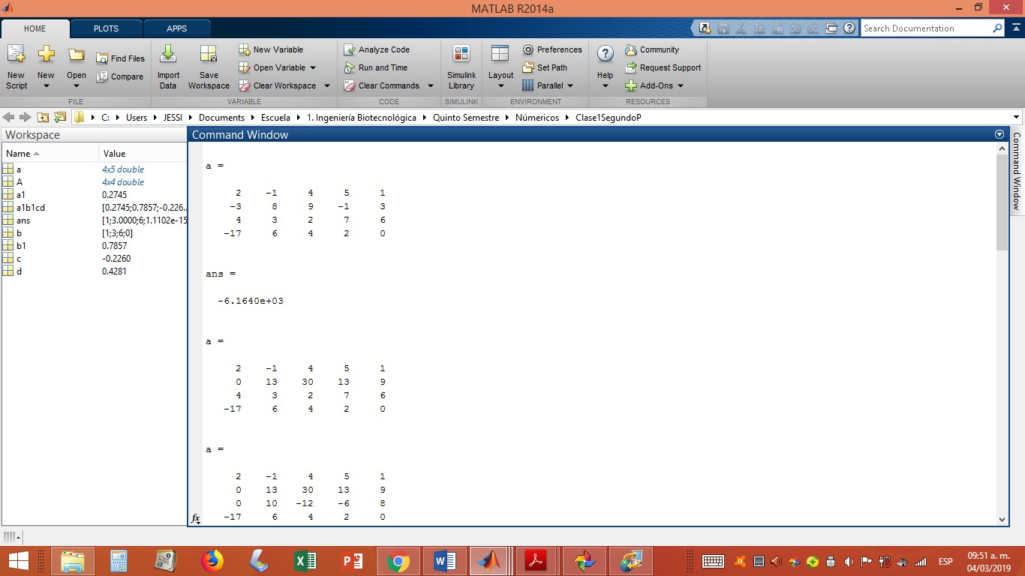 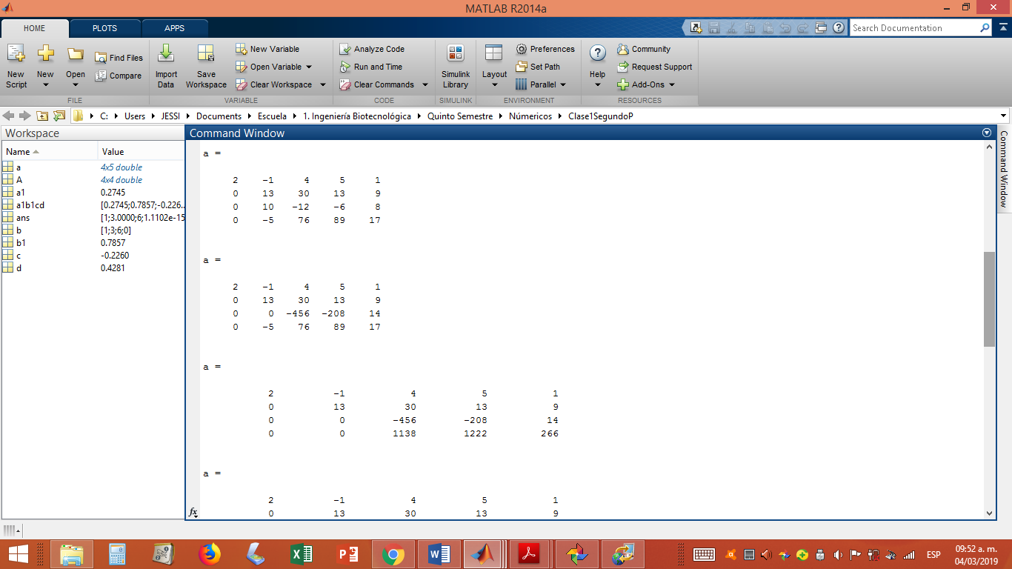

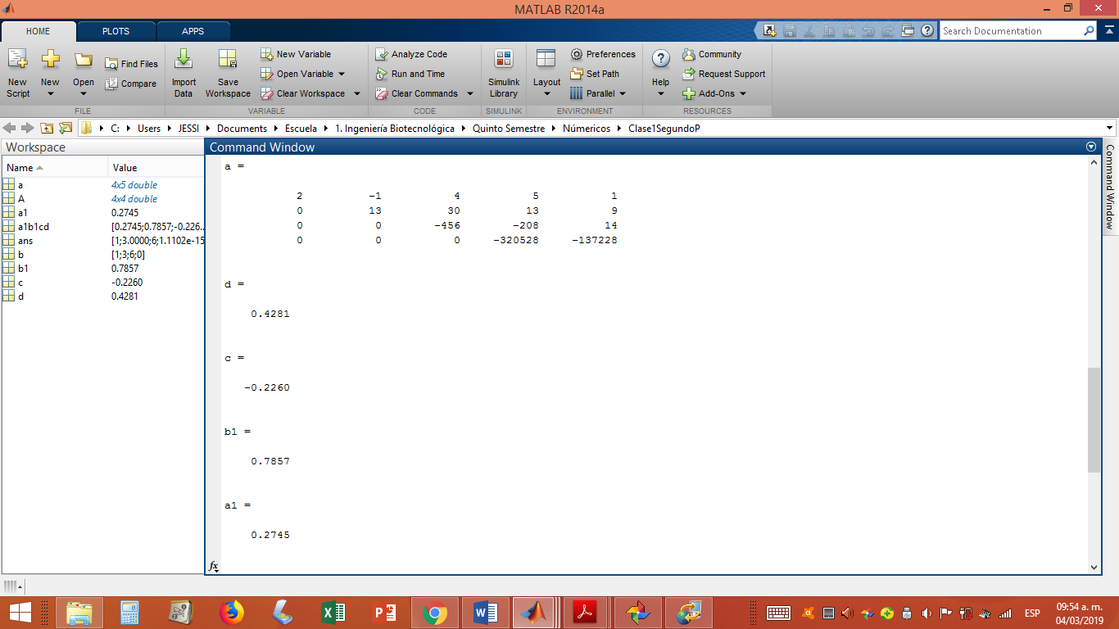 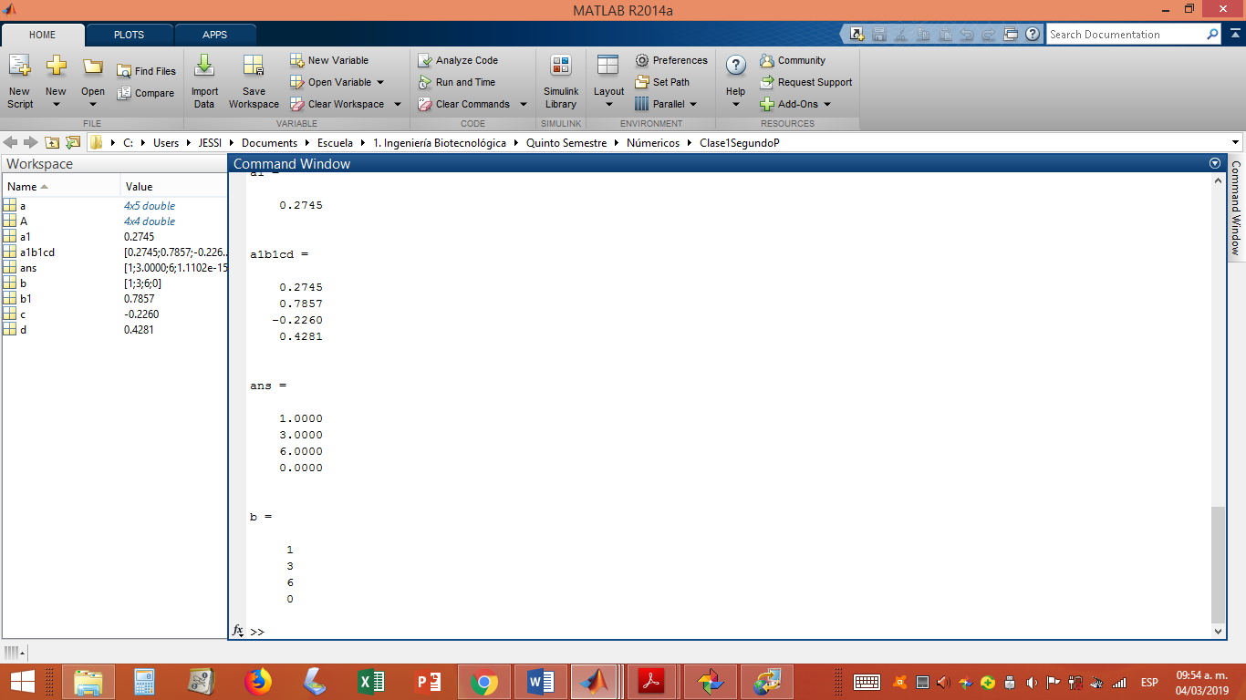

**TAREA**

**1.- Sobre el tema de ecuaciones lineales, investigar:**

**Sistema compatible determinado, sistema compatible indeterminado y sistema incompatible.**

Un sistema de ecuaciones es **compatible** cuando es posible hallar valores de las incógnitas que satisfagan al mismo tiempo a todas las ecuaciones que componen el sistema.

Un sistema de ecuaciones es **incompatible** cuando no es posible hallar valores de las incógnitas que verifiquen al mismo tiempo a todas las ecuaciones que componen el sistema. En este caso se dice también que el sistema es imposible o que no tiene solución.

A su vez los sistemas compatibles se clasifican en determinado e indeterminados.

**Sistema compatible determinado** es aquel que tiene una solución determinada (única solución) o un número finito de soluciones.

**Sistema compatible indeterminado** es el que tiene un número infinito de soluciones.

**2. Resolver:**

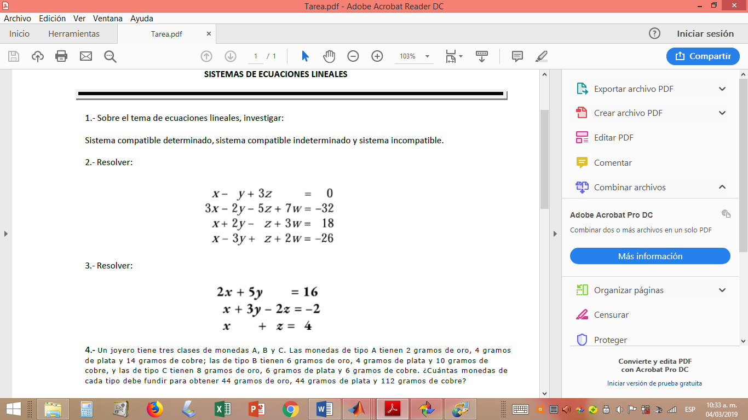

**3. Resolver:**

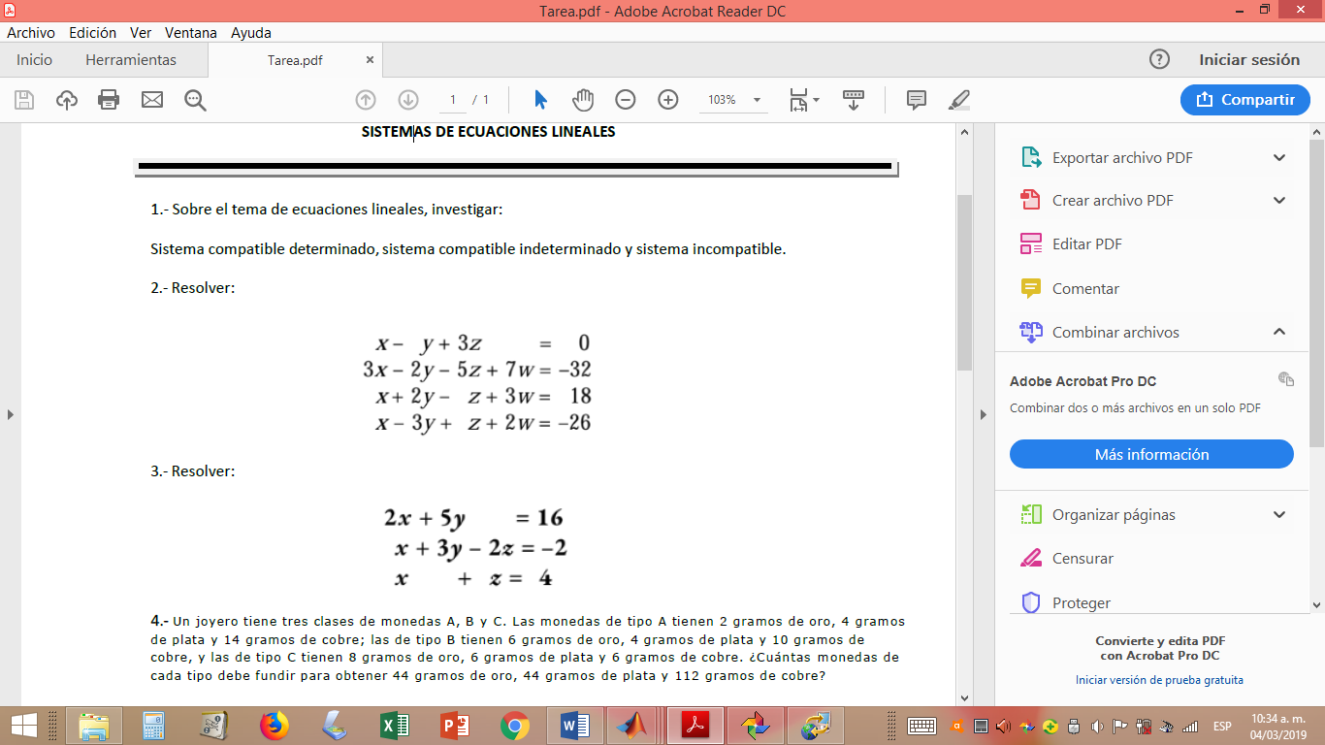

**4. Un joyero tiene tres clases de monedas A, B y C. Las monedas de tipo A tienen 2 gramos de oro, 4 gramos de plata y 14 gramos de cobre; las de tipo B tienen 6 gramos de oro, 4 gramos de plata y 10 gramos de cobre, y las de tipo C tienen 8 gramos de oro, 6 gramos de plata y 6 gramos de cobre. ¿Cuántas monedas de cada tipo debe fundir para obtener 44 gramos de oro, 44 gramos de plata y 112 gramos de cobre?**

**Moneda tipo A Moneda tipo B Moneda tipo C**

2 (gramos oro) 6 (gramos oro) 8 (gramos oro) = **44 gramos oro**

4 (gramos plata) 4 (gramo plata) 6 (gramos plata) = **44 gramos plata**

14 (gramos cobre) 10 (gramos cobre) 6 (gramos cobre) = **112 gramos cobre**

Establecemos:

**x**: cantidad de monedas del tipo A a fundir

**y**: cantidad de monedas del tipo B a fundir

**z**: cantidad de monedas del tipo C a fundir

Matriz a resolver

**2x + 6y + 8z = 44**

**4x + 4y + 6z = 44**

**14x + 10y + 6z = 112**

**Solución**

Código

clc, clear all, close all

%Matriz Gauss Simple, Problema 4

A=[2,6,8;4,4,6;14,10,6];

b=[44;44;112];

%Matriz Ampliada

a=[A,b]

det(A)

%S.C.D.

%Cero en a(2,1)

a(2,:)=a(1,1)*a(2,:)-a(2,1)*a(1,:)

%Cero en a(3,1)

a(3,:)=a(1,1)*a(3,:)-a(3,1)*a(1,:)

%Cero en a(3,2)

a(3,:)=a(2,2)*a(3,:)-a(3,2)*a(2,:)

%Sustitución hacia atrás

z=a(3,4)/a(3,3)

y=(a(2,4)-a(2,3)*z)/a(2,2)

x=(a(1,4)-a(1,3)*z-a(1,2)*y)/a(1,1)

%Comprobando

xyz=[x;y;z]

A*xyz

b

Resultado

x=5 , y=3, z=2

Por lo tanto, se necesitan fundir 5 monedas de tipo A, 3 monedas de tipo B y 2 monedas de tipo C, para obtener 44 gramos de oro, 44 gramos de plata y 112 gramos de cobre en total.

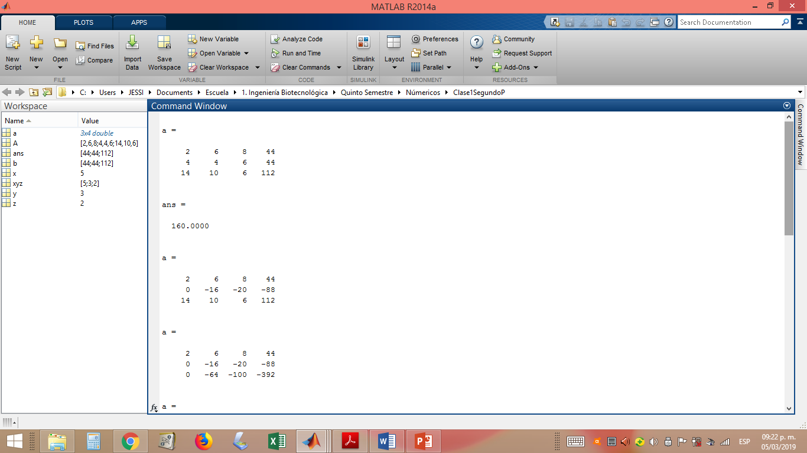 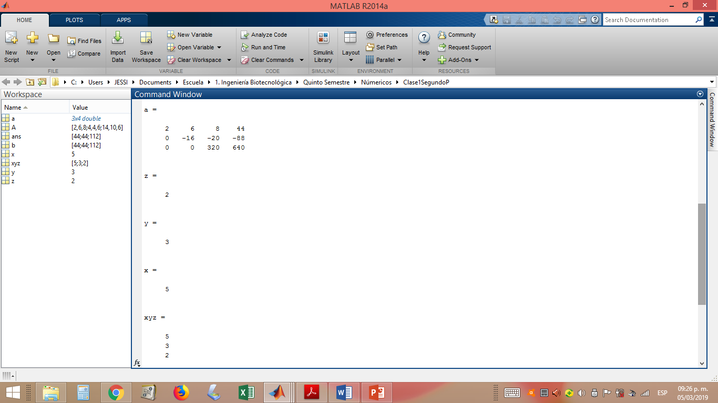 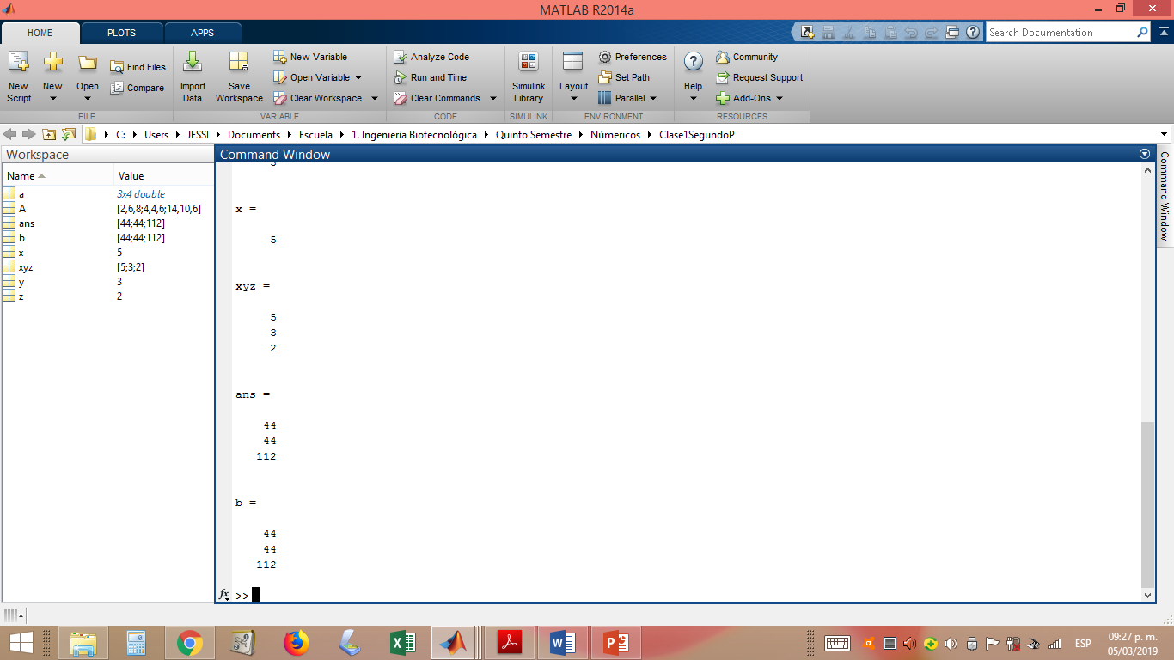

**CONCLUSIONES.**

**BIBLIOGRAFÍA**

* Chapra, S.C. & Canale, R. P. (2007). *Métodos numéricos para ingenieros*. Quinta edición. México: McGraw-Hill.
* *Introducción a la Programación con Matlab. Matrices y Vectores.* Recuperado el 03 de marzo de 2019. Sitio web: <http://www.ehu.eus/juancarlos.gorostizaga/mn11b/programacion/matrices.htm>
* López, J. & Pérez, J. T. (2005). *Cuero General Auxiliar de la Administración. Conocimientos Gramaticales y Aritméticas*. España: Editorial MAD.
* Medina, Y. (2016). Método de Gauss simple. Recuperado el 03 de marzo de 2019. Sitio web: <https://yoksirimedina.wordpress.com/2016/05/03/metodo-de-gauss-simple/>